**PROPOSAL**

**Software Development Project**

**Website Penjualan CV LAJU JAYA CEMERLANG Barang Primer Menggunakan React.js**



**221116935 - Aldi Afendiyanto**

**221116936 - Alvin Bernard Wiyono**

**221116947 - Darrell Fiko Alexander**

**221116958 - Geovann Chandra**

**INSTITUT SAINS TERAPAN DAN TEKNOLOGI SURABAYA**

**SEPTEMBER 2023**

**Proposal Untuk Project Mata Kuliah Software Developer Website Penjualan CV LAJU JAYA CEMERLANG Barang Primer**

# Latar Belakang

CV. LAJU JAYA CEMERLANG merupakan perusahaan yang berdiri sejak 2008, sudah 16 tahun perusahaan tersebut berdiri dan bergerak dibidang distributor menjual barang-barang primer. Dalam kasus kali ini pada perusahaan tersebut proyek ini akan menangani beberapa kekurangan dalam sistem perusahaan, proyek ini akan fokus pada beberapa aspek khususnya pada aktor-aktor yang berhubungan dengan penjualan barang. Aktor tersebut terdiri dua divisi utama lapangan/kantor dan kantor. Pada divisi bagian lapangan/kantor terdapat koordinator supervisor, supervisor, salesman dan untuk divisi bagian kantor admin penjualan, admin gaji. Perlu diketahui setiap bagian memiliki tugas dan perannya masing-masing. Divisi bagian lapangan/kantor bertugas untuk melaksanakan penjualan yang terjadi di lapangan untuk bertemu dengan konsumen. Terdapat koordinator supervisor yang bertugas mengawasi penjualan dalam satu wilayah tertentu dan memberikan target bulanan kepada supervisor. Koordinator supervisor memiliki dua supervisor yang bertugas melaksanakan target yang diberikan oleh koordinator supervisor dalam satu wilayah yang nanti nya akan dibagi lagi oleh supervisor kepada salesman dalam bentuk area yang telah ditentukan supervisor, supervisor memiliki beberapa salesman dengan minimal dua salesman dan supervisor bertugas memberikan target dengan jangka waktu satu bulan kepada salesman untuk keliling area yang telah ditentukan koordinator supervisor untuk mengetahui apakah ada konsumen yang belum dicapai oleh salesman, dengan adanya target dari koordinator supervisor, supervisor harus mencapai target tersebut agar saat menerima gaji. Supervisor mendapatkan bonus dari hasil penjualan dan berlaku juga kepada salesman yang memiliki tanggung jawab terhadap target yang diberikan oleh supervisor. Dan salesman bertugas sebagai garda terdepan yang akan menawarkan barang-barang yang dijual oleh perusahaan dan melakukan transaksi pemesanan barang dengan konsumen.

Permasalahan yang ditangani bertitik berat pada penjualan dalam artian bukan bagaimana penjualan tersebut sukses tetapi bagaimana dua divisi tersebut saling terhubung dan up to date mengenai informasi barang yang dijual. Sebelumnya divisi lapangan/kantor yang terdiri dari koordinator supervisor, supervisor, salesman belum menggunakan teknologi dan belum terhubung satu sama lain, hanya bagian kantor yang menggunakan teknologi berupa aplikasi untuk mengolah data penjualan. Permasalahan utama terjadi di salesman dan admin penjualan dimana dua aktor tersebut tidak terhubung secara up to date mengenai barang yang dijual sehingga pada proses pemesanan yang dilakukan konsumen sering terjadi kesalahan pada saat nota pemesanan diinputkan oleh admin kedalam sistem. Kekurangan lain pada salesman mengenai pembatalan nota, karena proses tersebut dilakukan oleh admin penjualan yang menyebabkan proses verifikasi pemesanan menjadi terhambat karena harus membatalkan terlebih dahulu agar tidak tercampur dengan pemesanan utama. Mengenai target salesman, salesman tidak bisa mengetahui berapa target penjualan yang telah dicapai karena data tersebut hanya dipegang oleh supervisor. Kekurangan supervisor terletak pada pemberian target kepada masing-masing salesman karena setiap salesman memiliki target yang berbeda, pemberian target tersebut hanya berupa list nama salesman dan target toko yang harus dikunjungi. Selain itu supervisor tidak dapat mengetahui penjualan yang dilakukan salesman secara aktual karena belum menggunakan aplikasi atau website. Kekurangan koordinator supervisor terjadi pada waktu pemberian target kepada supervisor karena kedua faktor tersebut hampir memiliki permasalahan yang sama pada pemberian target dan pengawasan kinerja dari supervisor, dan salesman. Kekurangan juga terjadi di divisi kantor yang terdiri dari admin penjualan, admin gaji. Sebagai admin penjualan terdapat kekurangan dalam hal pembatalan nota yang menyebabkan terhambatnya proses verifikasi pada nota pemesanan. Dan admin gaji masih menginputkan data dalam bentuk catatan yang berisi data realisasi penjualan dari salesman, supervisor .

Solusi dari proyek ini adalah membuat sebuah website yang fokus pada penjualan yang digunakan oleh aktor-aktor yang terlibat dalam penjualan barang pada perusahaan tersebut yang bertujuan untuk menghubungkan semua aktor menjadi satu ekosistem yang saling terhubung satu sama lain sehingga meminimalisir terjadinya kesalahan sistem pada setiap penjualan barang. Secara garis besar koordinator supervisor dapat melihat semua aktivitas baik pembagian wilayah, target, dan kinerja yang telah dilakukan oleh supervisor. Supervisor memiliki solusi yang cukup mirip dengan koordinator supervisor, perbedaannya hanya supervisor dapat membagi area atau toko dan target penjualan barang kepada salesman. Solusi untuk salesman dapat mengetahui data detail dari barang dan dapat melakukan pembatalan nota yang akan disediakan fitur keranjang yang berisi pemesanan order salesman sebelum dikirim ke admin penjualan dan dapat mengetahui berapa realisasi yang telah dilakukan. Solusi untuk admin penjualan adalah pembatalan nota akan diberikan kepada salesman untuk mencegah terhambatnya proses verifikasi cetak nota. Solusi untuk admin gaji yaitu diberikan fitur untuk memberikan komisi dan mengirim gaji untuk aktor yang ada, serta dapat mencetak laporan atau slip gaji bagi aktor-aktor yang membutuhkan.

# Tujuan Penelitian

Pada proyek ini memiliki beberapa tujuan dengan sistem yang baru antara lain:

1. Menciptakan sistem baru yang lebih efisien dengan menggunakan website untuk meningkatkan kinerja dan produktivitas aktor yang lebih efisien.
2. Menghubungkan semua aktor satu sama lain yang sistematis sehingga lebih mudah operasionalnya dan untuk memudahkan pengawasan aktivitas dari semua aktor.
3. Meningkatkan penjualan perusahaan dengan mengakomodasi dan memfasilitasi aktor yang saling terhubung dalam satu ekosistem.
4. **Ruang Lingkup**
5. **Arsitektur sistem**

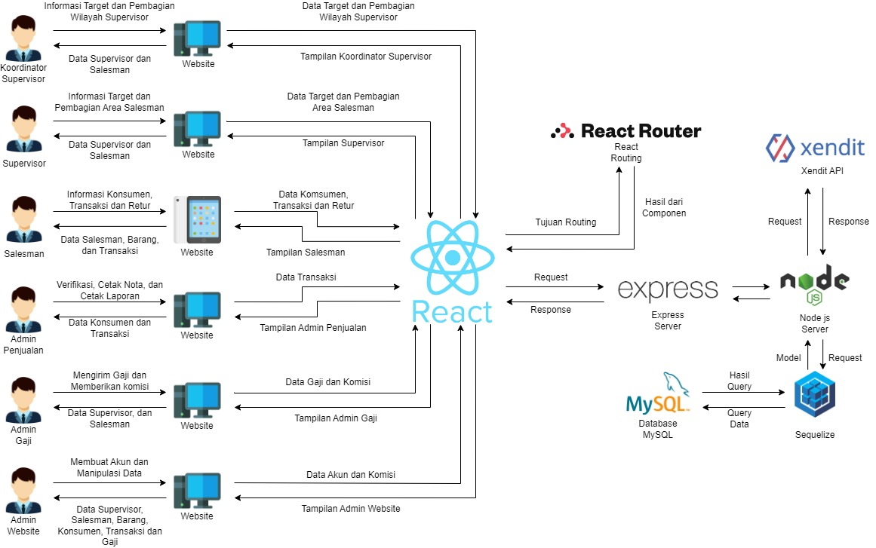Pada bagian arsitektur sistem akan dijelaskan mengenai alur yang akan diterapkan pada website tersebut. Alur sistem dari aplikasi ini dapat dilihat pada gambar berikut.

**Gambar 1**

**Arsitektur Sistem**

Pada gambar diatas koordinator supervisor dapat melihat informasi target dari supervisor dan memberikan target serta pembagian wilayah untuk supervisor. Supervisor juga dapat melihat informasi target dari salesman dan memberikan target serta pembagian wilayah untuk salesman. Salesman sendiri merupakan aktor yang terlibat langsung oleh konsumen dengan melakukan proses transaksi dan retur barang. Admin penjualan bertugas untuk memberikan verifikasi terhadap proses transaksi yang telah dilakukan oleh salesman sebelumnya dan bertugas untuk mencetak nota untuk diberikan kepada konsumen. Admin gaji sendiri bertugas untuk memberikan komisi dari kinerja karyawan dan mengirimkan gaji untuk karyawan yang bertugas. Semua data laporan seperti laporan penjualan, laporan barang, laporan gaji, dan sebagainya dapat dilihat oleh admin website.

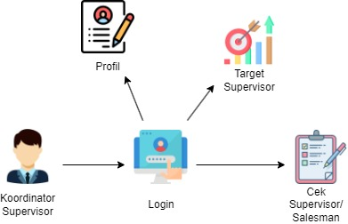

**Gambar 2**

**Sistem Koordinator Supervisor**

Koordinator supervisor merupakan aktor yang bertugas untuk mengatur supervisor. Koordinator supervisor akan memberikan target yang harus dipenuhi oleh supervisor. Pembagian target supervisor juga berdasarkan wilayah atau kota yang dipegang oleh supervisor. Koordinator supervisor juga dapat melihat kinerja supervisor beserta masing-masing salesmannya untuk dapat memberikan evaluasi sesuai dengan kinerja yang telah dilakukan oleh supervisor beserta dengan salesmannya.

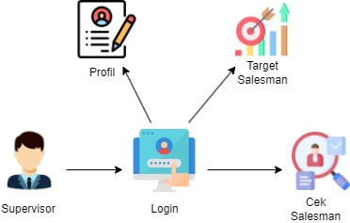

**Gambar 3**

**Sistem Supervisor**

Supervisor merupakan aktor yang bertugas untuk mengatur salesman. Supervisor akan memberikan target yang harus dipenuhi oleh salesman. Pembagian target salesman juga berdasarkan area dipegang oleh salesman. Supervisor juga dapat melihat kinerja salesman untuk mengevaluasi kinerja yang telah dilakukan oleh salesman.

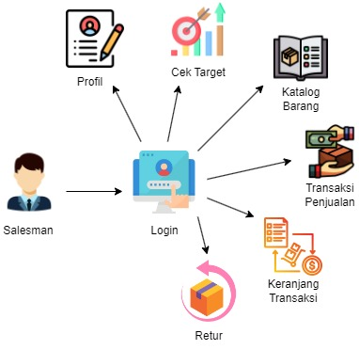

**Gambar 4**

**Sistem Salesman**

Salesman memegang peranan utama dalam melakukan kontak langsung dengan konsumen. Salesman dapat melihat target-target yang diberikan oleh supervisor untuk dipenuhi. Salesman juga dapat melihat list dari katalog barang untuk dapat mengetahui stok barang dan juga harga barang yang nantinya akan ditanyakan oleh konsumen. Terdapat fitur transaksi penjualan yang akan digunakan oleh salesman untuk melakukan transaksi penjualan yang diajukan oleh konsumen. Data transaksi penjualan nantinya akan disimpan di dalam keranjang transaksi sebelum dikirimkan pada admin penjualan. Nantinya semua transaksi yang telah dilakukan akan tersimpan di dalam keranjang transaksi dan setelah memenuhi target harian data tersebut akan dikirimkan pada admin penjualan. Transaksi penjualan yang telah diajukan oleh konsumen juga dapat dibatalkan dengan catatan data transaksi tersebut masih ada di dalam keranjang transaksi dan belum dikirim kepada admin penjualan. Salesman juga mendapat fitur retur untuk melakukan retur barang sesuai dengan yang diajukan oleh konsumen.

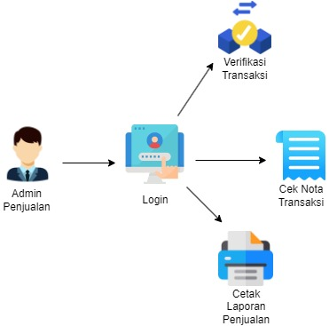**Gambar 5**

**Sistem Admin Penjualan**

Admin penjualan menjadi penentu berjalannya proses transaksi yang telah dilakukan oleh salesman dan konsumen. Data transaksi yang dilakukan oleh salesman dan konsumen akan diterima oleh admin penjualan pada saat data transaksi pada keranjang transaksi telah di submit oleh salesman. Admin penjualan akan menyetujui transaksi tersebut dan mencetak nota penjualan untuk diberikan kepada konsumen. Admin penjualan juga dapat mencetak semua data Laporan penjualan yang akan dibutuhkan.

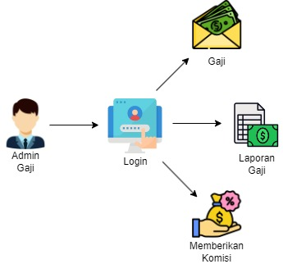

**Gambar 6**

**Sistem Admin Gaji**

Admin gaji hanya bertugas untuk memberikan komisi dari realisasi penjualan dan mengirimkan gaji bagi pegawai. Admin gaji dapat mencetak slip gaji untuk diberikan kepada pegawai dan mencetak laporan semua gaji saat dibutuhkan.

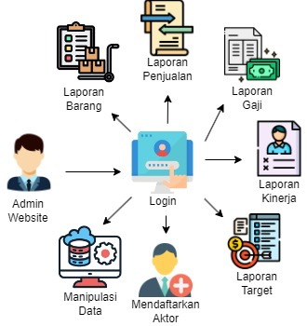

**Gambar 7**

**Sistem Admin Website**

Admin Website merupakan aktor yang bertugas untuk mengawasi banyak hal seperti data barang, data transaksi, laporan gaji, dan sebagainya. Admin Website dapat melihat dan mencetak laporan barang, laporan penjualan, barang, kinerja koordinator supervisor, supervisor, salesman, barang, dan laporan gaji. Admin Website juga bertugas untuk memanipulasi data yang ada di website tersebut dan mendaftar aktor-aktor yang ada, seperti salesman, supervisor, dan sebagainya.

1. **Fitur -fitur**

Pada bagian ini akan dijelaskan mengenai fitur-fitur yang terdapat pada website ini. Fitur ini dibedakan berdasarkan Koordinator Supervisor, Supervisor, Salesman, Admin Penjualan, Admin Gaji, dan Admin Website

1. Koordinator Supervisor :

Koordinator supervisor merupakan aktor yang akan mengatur dan mengawasi kinerja supervisor. Koordinator supervisor akan memberikan target untuk supervisornya serta dapat melihat realisasi target dari supervisor beserta dengan salesman yang ditanganinya.

1. Profil

Fitur ini digunakan oleh koordinator supervisor untuk melihat data dirinya, seperti nama, email, nomor telepon, dan yang lainnya.

1. Target Supervisor

Fitur ini digunakan oleh koordinator supervisor untuk memberikan target bagi supervisor serta membagi wilayah (kota) penjualan untuk supervisor.

1. Cek Supervisor/Salesman

Fitur ini digunakan oleh koordinator supervisor untuk melihat realisasi target dan kinerja supervisor dan salesman yang ditanganinya. Data tersebut terdiri dari ID, nama, target, realisasi, dan sebagainya dari supervisor ataupun salesman.

1. Supervisor:

Supervisor merupakan aktor yang akan mengatur dan mengawasi kinerja sales. Supervisor akan memberikan target untuk salesman serta dapat melihat realisasi target dari salesman yang ditanganinya.

1. Profil

Fitur ini digunakan oleh supervisor untuk melihat data dirinya, seperti nama, email, nomor telepon, dan yang lainnya.

1. Target Salesman

Fitur ini digunakan oleh supervisor untuk memberikan target bagi salesman serta membagi area (Surabaya Barat, Surabaya Timur) dan toko penjualan barang untuk salesman.

1. Cek Salesman

Fitur ini digunakan oleh supervisor untuk melihat kinerja penjualan yang telah dilakukan salesman dan melihat total target yang telah diselesaikan oleh salesman.

1. Salesman :

Salesman merupakan aktor yang akan terlibat langsung dengan konsumen. Salesman akan melakukan proses transaksi penjualan yang nantinya akan ditampung terlebih dahulu di dalam keranjang transaksi yang disediakan. Keranjang transaksi ini berguna untuk menampung transaksi-transaksi yang telah dilakukan oleh salesman pada hari tersebut dan akan di-submit untuk dikirimkan pada admin penjualan. Transaksi juga dapat dibatalkan melalui keranjang transaksi pada saat keranjang transaksi tersebut belum di submit. Salesman juga dapat melakukan proses retur barang sesuai dengan yang diajukan oleh konsumen dengan mengganti barang atau uang.

1. Profil

Fitur ini digunakan oleh salesman untuk melihat data dirinya, seperti nama, email, nomor telepon, dan yang lainnya.

1. Cek Target

Fitur ini digunakan oleh salesman untuk melihat target dan realisasi dari penjualan yang telah dilakukan.

1. Katalog Barang

Fitur ini digunakan oleh salesman untuk melihat data barang yang dijual sebagai informasi stok ataupun harga yang ingin diketahui atau ditanyakan oleh konsumen

1. Transaksi Penjualan

Fitur ini digunakan oleh salesman untuk melakukan transaksi penjualan dengan memasukkan data transaksi seperti nama konsumen, nama toko, tanggal transaksi, barang yang dibeli, dan yang lainnya. Data transaksi ini nantinya akan ditampung ke dalam keranjang transaksi sebelum di submit untuk diberikan kepada admin penjualan

1. Keranjang Transaksi

Fitur ini digunakan oleh salesman untuk melihat transaksi yang telah dilakukan dan dapat digunakan untuk membatalkan transaksi yang diajukan oleh konsumen sebelum di submit untuk dikirimkan kepada admin penjualan

1. Retur

Fitur ini digunakan oleh salesman untuk melakukan retur barang yang diajukan oleh konsumen dengan mengganti barang dengan barang atau mengganti dengan uang.

1. Admin Penjualan :

Admin penjualan merupakan aktor dalam kantor yang bertugas untuk memberikan verifikasi transaksi yang telah dilakukan oleh salesman. Admin nantinya akan mencetak nota penjualan yang telah di verifikasi untuk dikirimkan pada konsumen. Admin juga dapat melihat dan mencetak semua Laporan penjualan yang nantinya dibutuhkan oleh divisi lain, seperti bos, koordinator supervisor, supervisor, dan sebagainya.

1. Verifikasi Transaksi

Fitur ini digunakan oleh admin penjualan untuk melakukan verifikasi dan menyetujui transaksi yang telah dilakukan oleh salesman dengan konsumen.

1. Cetak Nota penjualan

Fitur ini digunakan oleh admin penjualan untuk mencetak nota penjualan yang telah disetujui sebelumnya dan nantinya akan dikirimkan kepada konsumen.

1. Cetak Laporan penjualan

Fitur ini digunakan oleh admin penjualan untuk mencetak Laporan penjualan yang telah dilakukan untuk diberikan kepada divisi lain yang membutuhkan seperti koordinator supervisor.

1. Admin Gaji:

Admin gaji merupakan aktor yang bertugas mengurus gaji untuk aktor-aktor lainnya. Admin gaji akan memberikan komisi dan gaji kepada semua divisi yang ada seperti koordinator supervisor, supervisor, salesman dan yang lainnya.

1. Gaji

Fitur ini digunakan oleh admin gaji untuk memberikan gaji kepada semua divisi seperti salesman, supervisor, koordinator supervisor, dan yang lainnya menggunakan XENDIT.

1. Laporan Gaji

Fitur ini digunakan oleh admin gaji untuk menyimpan sebagai arsip dan mencetak laporan gaji atau slip gaji.

1. Memberikan Komisi

Fitur ini digunakan untuk memberikan komisi kepada salesman dan supervisor dari realisasi target yang di lakukan.

1. Admin Website :

Admin website merupakan aktor yang dapat melihat dan mencetak semua data atau laporan, sehingga jika ada divisi lain yang membutuhkan data atau laporan tertentu dapat meminta pada Admin Website. Admin Website juga dapat menambahkan atau mendaftarkan akun bagi koordinator supervisor, supervisor, salesman, admin penjualan, dan admin gaji.

1. Laporan Barang

Fitur ini digunakan oleh admin website untuk melihat dan mencetak laporan data barang seperti ID barang, nama barang, stok barang, dan sebagainya.

1. Laporan Penjualan

Fitur ini digunakan oleh admin website untuk melihat dan mencetak laporan data transaksi seperti ID transaksi, tanggal transaksi, nama sales, dan sebagainya.

1. Laporan Gaji

Fitur ini digunakan oleh admin website untuk melihat dan mencetak laporan atau slip gaji untuk supervisor, dan salesman.

1. Laporan Kinerja

Fitur ini digunakan oleh admin website untuk melihat dan mencetak kinerja dari coordinator supervisor, supervisor dan salesman.

1. Laporan Target

Fitur ini digunakan oleh admin website untuk melihat target bulanan dan realisasi pada bulan tersebut.

1. Mendaftarkan Aktor

Fitur ini digunakan oleh admin website untuk menambahkan akun koordinator supervisor, supervisor, salesman, admin penjualan, dan admin gaji.

1. Manipulasi Data

Fitur ini digunakan oleh admin website untuk memodifikasi semua data baik penjualan, barang, dan sebagainya apa bila terjadi kesalahan input atau kondisi lainnya.

1. **Batasan**

* Website tidak mendukung multi bahasa.
* Satuan jual barang tidak menggunakan satuan lusin, pak, dan bal.
* Gaji pokok harian sejumlah Rp. 100.000. Target dalam satu hari terdapat 5 toko dengan target sekitar Rp. 10.000.000 dan dibagi pertoko sekitar Rp. 2.000.0000, jika target toko tidak sampai Rp. 2.000.0000 maka akan mendapatkan komisi sebesar Rp. 10.000, dan apabila target terealisasi akan mendapatkan komisi sebesar Rp. 20.000, dan jika tidak terealisasi salesman tidak mendapatkan komisi dari toko tersebut.
* Tidak dapat menambahkan jumlah/stok produk karena sudah di setting atau set dari awal (hal ini merupakan tugas langsung dari admin penjualan yang tidak masuk kedalam lingkup penjualan).

1. **Pembagian Tugas**

* 221116935 – Aldi Afendiyanto
* Project Manager
* Membuat fitur untuk melihat biodata diri pada Koordinator Supervisor
* Membuat fitur untuk memberikan target pada koordinator Supervisor
* Membuat fitur melihat realisasi pada Koordinator Supervisor serta target dari supervisor dan salesman
* Membuat fitur pada Koordinator Supervisor membagi wilayah penjualan untuk Supervisor
* Membuat fitur untuk melihat biodata diri pada Supervisor
* 221116936 - Alvin Bernard Wiyono
* Membuat fitur pada Supervisor untuk membagi area pada penjualan Salesman.
* Membuat fitur pada Supervisor untuk melihat kinerja yang dilakukan dan total penjualan produk dari Salesman.
* Membuat fitur untuk melihat biodata diri pada Salesman.
* Membuat fitur pada Salesman untuk melihat target dan realisasi dari penjualan yang dilakukan.
* Membuat fitur untuk melihat katalok barang.
* Membuat fitur pada Salesman keranjang transaksi yang berisi orderan, digunakan sebelum dikirim kepada Admin penjualan.
* Membuat fitur pada Salesman untuk melakukan retur barang.
* 221116947 - Darrell Fiko Alexander
  + Membuat fitur pada Admin Penjualan untuk melakukan verifikasi pada data transaksi atau orderan barang.
  + Membuat fitur pada Admin Penjualan untuk mencetak nota orderan yang telah di verifikasi.
  + Membuat fitur pada Admin Penjualan untuk melihat Laporan penjualan pada admin penjualan Koordinator Supervisor.
  + Membuat fitur pada Admin Gaji untuk memberikan komisi kepada Salesman, Supervisor, Koordinator Supervisor.
  + Membuat fitur pada Admin Gaji untuk memberikan gaji kepada Salesman, Supervisor, Koordinator Supervisor.
  + Membuat fitur pada Admin Gaji untuk meyimpan arsip gaji dan mencetak slip gaji.
* 221116958 - Geovann Chandra
* Membuat fitur pada admin website untuk melihat laporan data barang.
* Membuat fitur pada admin website untuk melihat Laporan penjualan (uang yang didapat dari transaski penjualan).
* Membuat fitur pada admin website untuk melihat kinerja salesman, supervisor, koordinator supervisor.
* Membuat fitur pada admin website untuk melihat data dari gaji aktor.
* Membuat fitur pada admin website untuk melihat target setiap bulan.
* Membuat fitur pada admin website untuk mendaftarkan aktor (Koordinator supervisor, supervisor, salesman, admin penjualan, admin gaji).
* Membuat fitur pada admin website untuk memanipulasi data di semua bagian.

1. **Daftar Pustaka**
2. Rian, R. (2023). Mengapa Website Begitu Penting di Era Digital. <https://www.softwareseni.co.id/blog/manfaat-website-yang-menguntungkan-bisnis>
3. Groedu International Consultant. (2019). Struktur Organisasi Distributor Yang Efektif Dan Efisien. <https://konsultanmanajemenusaha.com/2017/08/01/menciptakan-alur-operasional-struktur-organisasi-distributor-yang-efektif-dan-efisien/>
4. Crewdible. (24 September 2022). Apa itu Salesman? Ini Pengertian, Tugas, dan Skill Utamanya. <https://crewdible.com/edukasi/topik/sales-marketing/salesman-adalah>
5. Shipper.id. (17 December 2022). 4 Alasan Kamu Perlu Buat Struktur Organisasi untuk Bisnismu. <https://shipper.id/blog/operasionalbisnis/apa-itu-struktur-organisasi>
6. HiToko. (2021). Sales Taking Order : Apa itu Sales TO, Jenis dan Karirnya. <https://www.hitoko.co.id/blog/sales-taking-order/>
7. AWS. (2023). Apa Itu Diagram Arsitektur?. <https://aws.amazon.com/id/what-is/architecture-diagramming/>